Консультация
«Музыка всюду живет»
1ШПН111ЧП||НИ1М1111И11,|
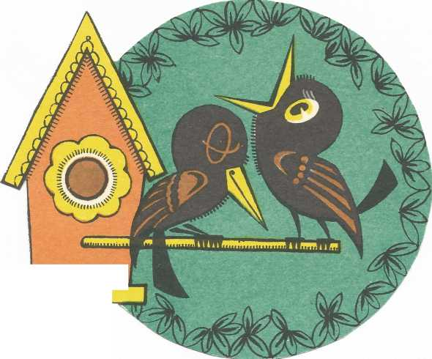
Ветер чуть слышно поет,
Липа вздыхает у сада...
Чуткaя музыка всюду живет :
В шелесте трав, в шуме дубрав,
Только прислушаться надо! Звонко струится ручей,
Падает гром с небосвода —
Это мелодией вечной своей
Мир наполняет природа!
Мир звуков окружает ребенка с самого рождения. Певучие и приятные звуки благотворно влияют на нервную систему малыш, радуют, успокаивают.
Резкие, оглушительные - раздражают нервную систему, разрушают психику. В первые дни жизни малыш слышит простейшую речь, не улавливая конкретного смысла слов и воспринимая ее как музыку, как своеобразный поток информаций: ласковых, нежных, восторженных или печальных, порой раздраженных. Так вот музыка это тоже речь. В ней есть и смысл и красота, и чувство. В музыке со словами смысл понятен. Когда есть слова, ясно, о чем рассказывает музыка. Но ведь бывает музыка без слов. Играет, например что - то задумчиво скрипка; как тут поймешь, про что музыка, какой в ней смысл, В музыке без слов? Стоит только прислушаться. Музыка состоит из самых различных звуков - Шелеста, скрипа, шороха, позвякивания, писка, посвистывания и многих других. Ее даже можно увидеть. Стоит только закрыть глаза. Шелест, это шум листвы. Он доносится то тише, то громче, порывами. А это значит, что дует ветер. Это ветер раскачивает ветви старого дерева. Почему старого? Да потому что слышен скрип старой ветки, сухой, корявой, какие бывают на очень старых деревьях. Картина создана не словами, а очень знакомыми, простыми звуками, ну и конечно воображением.

Шумовые звуки могут существовать, как бы сами по себе. Например, звуки природы: шум ветра, раскаты грома, барабанную дробь дождя, журчание ручейка, шелест листьев - эти звуки от человека не зависят. А вот музыка получается из поющих звуков. Музыканты их называют музыкальными. Они отличаются от других звуков как раз своей певучестью.
Поющие звуки человек создал сам. Звуков, из которых получается настоящая музыка, не было на свете, их придумал человек. Но звуки рассказывают не о самих себе. Они яркие, певучие, громкие, красивые, но музыкой становятся лишь тогда, когда начинают свой рассказ о жизни людей, о красоте природы. Речь звуков должна быть умной и интересной. Так вот, музыкальный певучий звук отличается от скрипа, шороха и грохота тем, что может рассказывать не только о себе. В руках музыканта - человека он может быть нежным или суровым, протяжно - печальным или энергично шагающим. Он может напоминать вздох или смех, может быть испуганным вскриком или убаюкивающим напевом. Поющий звук, который создан человеком, очень гибкий, многоликий. Его можно произносить на десятки ладов. Вот потому музыкальный разговор ведут поющие звуки.
Хлеб начинается с зерна, так вот музыкальные звуки - это зерна музыки. Для их добычи люди придумали специальные музыкальные инструменты. Чтобы собрать музыкальный урожай люди учились тысячи лет. Музыка началась еще тогда, когда не было ни сел, ни городов. Не было ни одного дня с той поры, чтобы люди на земле оставались без музыки. Она всегда с человеком. В труде, на поле брани, в веселом хороводе, в дни торжества и печали, в жизни и в легендах.
Музыка сильнее смерти, она может вернуть к жизни, она имеет власть над сердцами людей. Люди древности верили в целительную силу прекрасных звуков. А в наши дни ученые смогли объяснить многие чудодейственные свойства музыки.

